Ćwiczenia logopedyczne w Ramach
Wczesnego Wspomaganie Rozwoju Dziecka
17.06.2020r Piotrek – grupa Stokrotki

1. Ćwiczenie, które dzisiaj proponuję ma na celu usprawnić język i wprowadzić w drgania, przygotowując do prawidłowej wymowy głoski [r].

Ćwiczenia usprawniające ruchomość języka:
ZABAWA PANA JĘZORKA


1. Pan Jęzorek jest wielkim czyściochem. Codziennie maluje sufit w swoim domu.
( Przesuwaj szeroki język po podniebieniu górnym w przód i w tył).
2. Po malowaniu jest straszny bałagan. Pan Jęzorek wymiata śmieci z podłogi.
(Przesuwaj język po podniebieniu dolnym, nie „wychodź” poza zęby).
3. Jęzorek skacze z sufitu. (Kląskaj w bardzo wolnym tempie).
4. Nasz przyjaciel zamienia się w gumę do żucia. (Połóż boki języka na zęby dolne i przygryź lekko zębami górnymi. Żuj jak gumę).
5. Pan Jęzorek ustawia meble w domu (dotykaj językiem górnych a następnie dolnych zębów).
6. Jęzorek kładzie się spać ( rozciągaj język leżący swobodnie w jamie ustnej tak, aby jego boki dotykały zębów trzonowych); wstaje, wychodzi na podwórko (wysuwaj szeroki język przez lekko zbliżone zęby).
7. Sportowiec Jęzorek strzela gole (zrób małą kulkę z chleba lub weź pół TIK TAKA, połóż na czubku języka, unieś język w górę i mocno dmuchnij).

Ćwiczenia przygotowujące do wywołania głoski r:

1. Mów wielokrotnie głoskę d..., ale język układaj wysoko w połowie sufitu (podniebienia, za wałkiem dziąsłowym), jest to d zaczarowane. Możesz to ćwiczenie wykonywać w pozycji leżącej, korzystając z małego lusterka. Po pewnym czasie, gdy język bez trudu odnajduje właściwe miejsce na podniebieniu górnym, możesz łączyć artykulację głoski d dziąsłowej z „leniwą ósemką”. Pozycja stojąca, dłonie splecione na wysokości oczu, kreśl w powietrzu leżące ósemki, zaczynając w lewo w górę, jednocześnie mów ddd... (dziąsłowe).
2. Wymawiaj ddd..., przesuwaj szybko palcem pod językiem w prawo i w lewo, pobudzając go do drgań (język szeroki, rozluźniony, ułożony tuż za górnymi zębami).

GRA Przygotuj pionki i kostkę. Przesuwaj się o tyle pól ile wyrzuciłeś, czytaj lub powtarzaj logotomy z pól, przez które przeszedłeś. Pamiętaj, że głoska d jest wymawiana dziąsłowo.

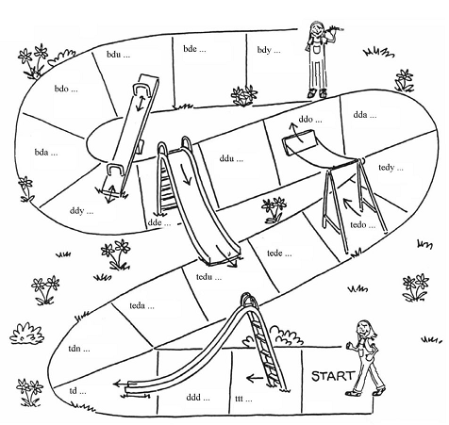

2. Ćwiczenia artykulacyjne z historyjką obrazkową.

Bajka o dzielnym strażaku.
Karty z obrazkami do wydrukowania, które dziecko po wysłuchaniu bajki powinno ułożyć w odpowiedniej kolejności.

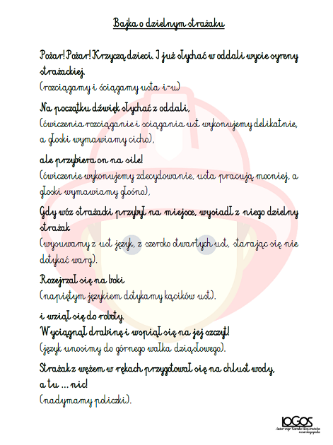

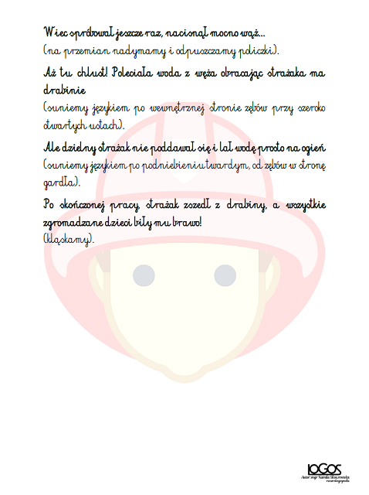

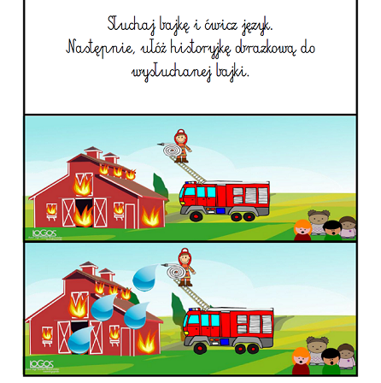
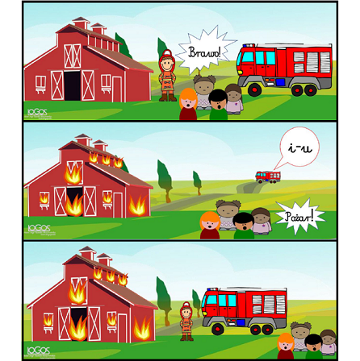
Pozdrawiam
Logopeda :)

